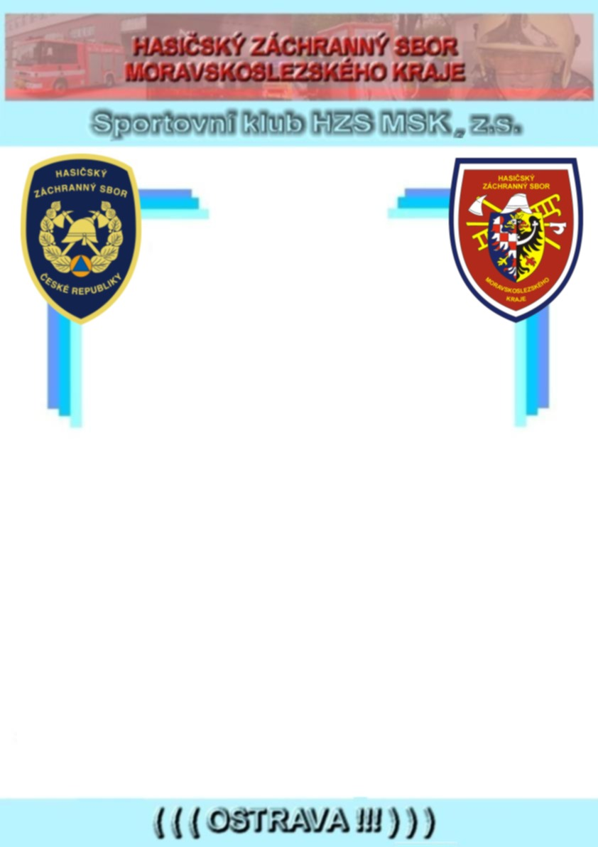
PROPOZICE
Ceny
Družstva na 1. – 3. místě obdrží věcné ceny.
Ubytování
Možnost zajištění na vlastní náklady v místě Přeboru, nutno objednat na 736 155 050.

Ing.Ing.Miroslava
Přihlášky
Do 27. listopadu 2024 na zdenek.zrubek@hzscr.cz, nebo mifab@c-box.cz, nebo telefonicky na 736 155 050.
Prezentace
Do 8:00 v den konání turnaje, losování v 8:30 v den konání turnaje.
Podmínky účasti
Družstvo může být složené z příslušníků a zaměstnanců HZS ČR nebo zaměstnanců HZSP.
Pořadatel si vyhrazuje právo pozvat i družstva HZS SR, družstva složená z bývalých příslušníků HZS ČR,
ze zástupců sponzorů a členů SDH ČR.

Soutěže
Turnaj dvoučlenných družstev.
Systém soutěže
Bude stanoven na místě před zahájením turnaje v závislosti na počtu družstev.
V soutěži dvoučlenných družstev může být jeden náhradník, který může střídat kteréhokoliv hráče základu
(v souladu s platnými pravidly SŘ ST a jeho doplňků).

Pořadatelé
Hasičský záchranný sbor Moravskoslezského kraje
Sportovní klub HZSMSK, z.s.
Česká Hasičská Sportovní Federace, sportovní svaz hasičů, z.s.

Termín a místo konání
28. listopadu 2024, čtvrtek, TJ Ostrava, Varenská 3098/40a.
Přeboru HZS ČR
ve stolním tenisu
Management turnaje
Ředitel: Ing. Miroslav Fabián, 736 155 050.
Tajemník: Ing. Zdeněk Zrubek, 773 737 879.
Hlavní rozhodčí: Ing. Milan Jašek, mezinárodní rozhodčí.

konaného pod záštitou generálního ředitele HZS ČR generálporučíka Ing. Vladimíra Vlčka, Ph.D., MBA.
4. října 2013 - pátek, TJ Ostrava, Varenská 3098/40.

